

pROYECTO TECNOLOGIAS DE SOFTWARE

Especificación de Requerimientos de Software

ANGEL AUGUSTO CARBALLO GOMEZ  
ALBA CRISTINA GARZA CAYETANO

**ÍNDICE**

**1.Introducción**

**1.1 Propósito**

**1.2 Ámbito del sistema**

**1.3 Definiciones, Acrónimos y Abreviaturas**

**1.4 Referencias**

**1.5 Visión General del Documento**

**2. Descripción General**

**2.1 Perspectiva del Producto**

**2.2 Funciones del Producto (Diagrama de CU)**

**2.3 Características de los Usuarios**

**2.4 Restricciones**

**2.5 Suposiciones y Dependencias**

**2.6 Requisitos futuros**

**3. Requisitos Específicos**

**3.1 Interfaces Externas**

**3.2 Funciones (Descripciones y prototipos)**

**3.3 Requisitos de Rendimiento**

**3.4 Restricciones del Diseño**

**3.5 Atributos del Sistema**

**3.6 Otros Requisitos**

**1.Introducción**

El análisis de requisitos es una de las tareas más fundamentales en el ciclo de vida del desarrollo de software, puesto que en ella se determinan los “planos” de la nueva aplicación.

Este documento de especificación de requerimientos de software (ERS) del videojuego “Damas Chinas” hablará del propósito, ámbito del sistema, la perspectiva, funciones del producto, características de los usuarios, restricciones, suposiciones, dependencias, requerimientos futuros y se mostrarán las interfaces, se hará una descripción de los casos de uso, requerimientos del rendimiento, y los atributos del Sistema. Esta especificación se ha estructurado basándose en las directrices dadas por el estándar IEEE Práctica Recomendada para Especificaciones de Requerimientos de Software ANSI IEEE 830, 1998.

**1.1 Propósito**

El presente documento tiene como propósito definir los requerimientos funcionales y no funcionales para el desarrollo de un videojuego el cual contará con separación por usuario, soporte para multijugadores y reporte de las mejores puntuaciones.

**1.2 Ámbito del sistema**

En este documento hablaremos a profundidad del videojuego “Damas Chinas”, este juego clásico estará a la mano de las personas que lo tengan instalado en sus equipos de cómputo, que permitirá la interconexión de los jugadores para realizar partidas multijugador.

**1.3 Definiciones, Acrónimos y Abreviaturas**

|  |  |
| --- | --- |
| **Nombre** | **Descripción** |
| **Usuario** | Persona que usará el sistema para gestionar procesos |
| **ERS** | Especificación de Requerimientos de Software |
| **RF** | Requerimiento Funcional |
| **RNF** | Requerimiento No Funcional |

**1.4 Referencias**

|  |  |
| --- | --- |
| **Título del documento** | **Referencia** |
| Standard IEEE 830 -1998 | IEEE |

**1.5 Visión General del Documento**

Este documento consta de cuatro secciones. En la primera sección se realiza una introducción del mismo y se proporciona una visión general de la Especificación de Requerimientos del Software.

En la segunda sección se realiza una descripción general del sistema, con el fin de conocer las principales funciones que éste debe realizar, los datos asociados y los factores, restricciones, supuestos y dependencias que afectan al desarrollo.

La tercera sección se definen los requisitos específicos que debe satisfacer el sistema, así como interfaces externas, funciones, requisitos de rendimiento, restricciones de diseño y atributos del sistema.

La última sección corresponde a los apéndices, los cuales contienen información relevante pero que propiamente no forma parte de la ERS.

**2. Descripción General**

**2.1 Perspectiva del Producto**

El producto a desarrollar (Damas Chinas) se clasifica como un videojuego y está diseñado para desarrollarse en línea. Es un software independiente, no tiene relación con ninguna base de datos ya existente ni con otros programas externos. Provee una interfaz amigable, con un enfoque infantil, pero que cualquier tipo de usuario puede utilizar.

**2.2 Funciones del Producto**

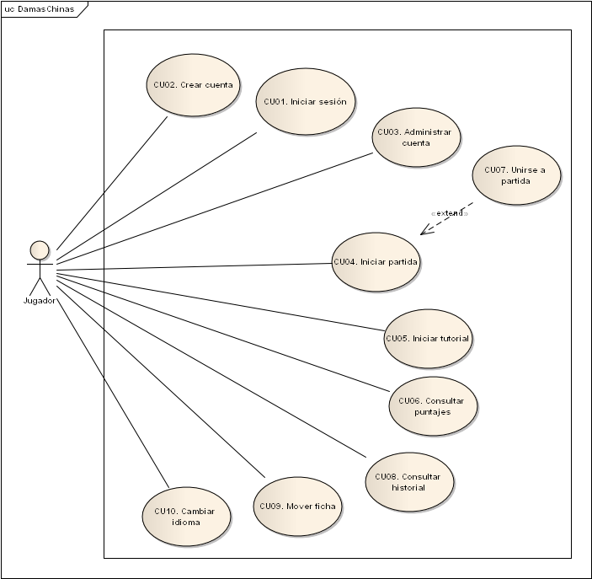

Figura 1. Modelo de casos de uso

**2.3 Características de los Usuarios**

Aunque el producto está orientado al público infantil se espera que el acceso no esté limitado al mismo, por lo cual presentará una interfaz agradable y centrada en el usuario común.

|  |  |  |
| --- | --- | --- |
| **Tipo** | **Descripción** | **Rol dentro del sistema** |
| Infantil | Usuario que se encuentra en el rango de edad de 7 a 13 años. Con exposición temprana a la tecnología, utiliza las herramientas de software con desenvoltura. | Jugador potencial |
| General | Usuario sin rango de edad con poca o mucha experiencia en el uso de tecnologías. En cualquiera de los casos, se favorece de interfaces intuitivas y ambientes centrados en el usuario. | Jugador |

**2.4 Restricciones**

* Sistema para correr en un entorno en línea.
* Requiere una conexión de área local a un servidor propio.
* Lenguajes y tecnologías en uso: MySQL, C#
* Los servidores deberán ser capaces de atender consultar concurrentemente
* El sistema será un diseño “sencillo” y didáctico que sea de suma interés para un usuario de cualquier edad.

**2.5 Suposiciones y Dependencias**

* Se asume que los requerimientos descritos en este documento son estables, en total acuerdo y no cambiarán.
* Los equipos donde se ejecutará el sistema cumplen con los requerimientos descritos para mantener una buena y efectiva ejecución.
* Se asume que las personas o niños que jugaran el juego, saben cómo “manejarlo”.

**2.6 Requisitos futuros**

* Diseñar una aplicación para acceder al Sistema desde cualquier plataforma móvil.
* Agregar un sistema de mensajería para poder intercambiar correos o alertas entre los usuarios.

**3. Requisitos Específicos**

**Requerimientos funcionales**

**RQ01 Iniciar partida en línea**

El jugador podrá iniciar partida en línea contra otro jugador.

**RQ02 Consultar mejores puntajes**

El jugador podrá ver el historial de puntuaciones más altas.

**RQ03 Crear cuenta**

El jugador podrá registrarse en el juego con un nombre de usuario único.

**RQ04 Consultar tutorial**

El jugador podrá consultar las instrucciones, movimientos permitidos y

reglas del juego Damas Chinas.

**RQ05 Unirse a partida**

Una vez que el jugador encontró una partida disponible, podrá unirse a la

misma para empezar a jugar.

**RQ06 Consultar historial de juegos**

El jugador podrá consultar su historial de juegos desde que creó su cuenta.

**RQ07 Cambiar idioma**

El jugador tendrá la posibilidad de cambiar el idioma de Inglés a Español y

Viceversa.

**RQ08 Administrar cuenta**

El jugador podrá actualizar su información personal así como desactivar su

Cuenta.

**3.1 Interfaces Externas**

El videojuego Damas Chinas es un sistema independiente por lo cual no se comunica con ningún otro sistema.

**3.1.1 Interfaces de usuario**

La interfaz tendrá que ser atractiva con colores vibrantes para atraer a nuevos jugadores. Debe contener en su mayoría imágenes e íconos para hacer todo más intuitivo.

**3.1.2 Interfaces de hardware**

Para poder instalar y jugar el videojuego se deberá contar con un equipo de cómputo con las siguientes características:

* Adaptadores de red.
* Mouse.
* Teclado.

**3.1.3 Interfaces de software**

Sistema Operativo: Windows 7 o superior.

Visual Studio 2015 o posterior

Mysql Server

**3.2 Funciones**

A continuación, se detallan las descripciones de los casos de uso, en donde se podrá consultar el identificador único, nombre, descripción, precondiciones a la función, flujo normal, flujos alternos (en caso de existir), excepciones al flujo, Poscondiciones al terminar la función, entradas requeridas por la función, salidas de la función, prioridad y prototipo. Para mayor claridad se podrá consultar el diagrama de casos de uso (Figura 1).

**CU01. Iniciar sesión**

|  |  |
| --- | --- |
| ID: | CU01 |
| Nombre: | Iniciar sesión |
| Autor(es): | Angel Augusto Carballo Gómez |
| Fecha de creación: | 01/09/2017 |
| Fecha de modificación: | 25/09/17 |
| Actor(es): | Jugador |
| Descripción: | Este caso de uso inicia cuando el jugador desea ingresar al juego “Damas chinas”. |
| Precondiciones: | Pre01. Jugador debe contar con una cuenta  Pre02. Sistema debe estar funcionando |
| Flujo normal: | 1. Jugador ingresa los datos de su cuenta (Usuario, Contraseña) 2. Sistema validó la información en la base de datos y procede a mostrar la GUI MenuInicio con los datos del a cuenta del jugador. |
| Flujos alternos: | 2.1 Sistema valida la información en la base de datos y envía un mensaje “Error, Usuario o contraseña incorrecto(s)” |
| Excepciones: | 2.1 Sistema envía un mensaje “No se puede conectar con el juego, inténtelo más tarde” |
| Postcondiciones | Post01. Jugador tiene acceso al juego “Damas chinas” con la información de su cuenta de jugador |
| Include: | Ninguno |
| Extend: | - |
| Prioridad | Baja |

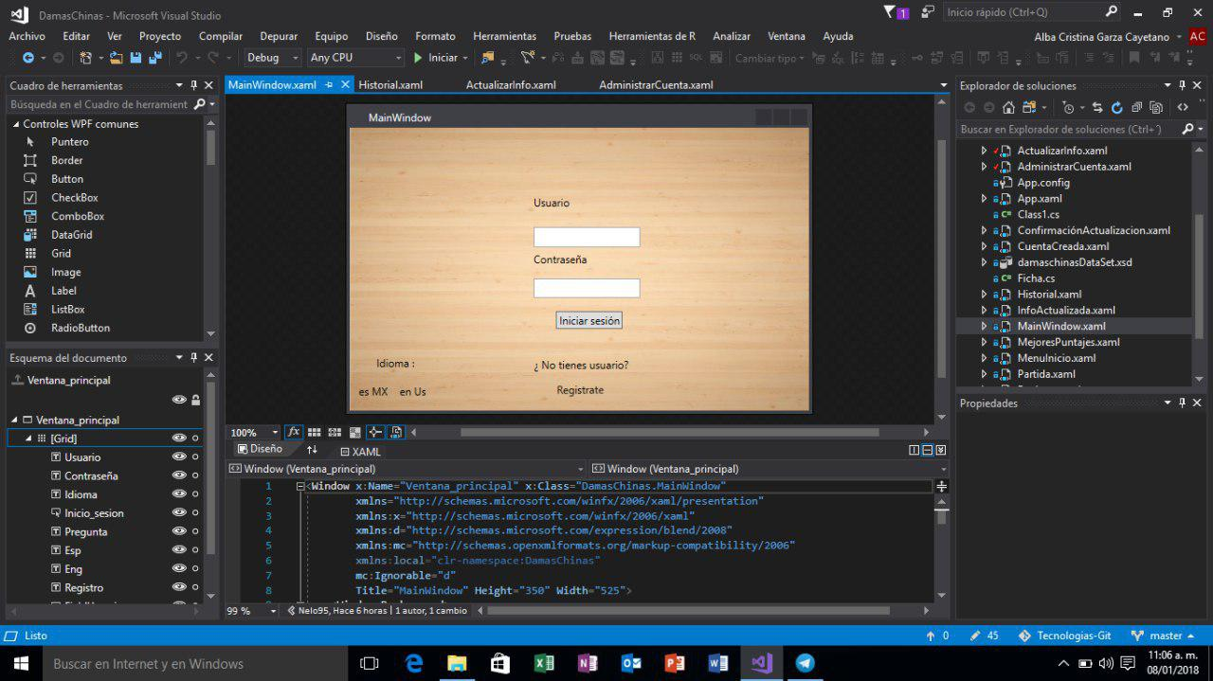

**CU02. Crear cuenta**

|  |  |
| --- | --- |
| ID: | CU02 |
| Nombre: | Crear cuenta |
| Autor(es): | Alba Cristina Garza Cayetano |
| Fecha de creación: | 25/Septiembre/2017 |
| Fecha de modificación: | - |
| Actor(es): | Jugador |
| Descripción: | Permite al jugador crearse una cuenta del juego Damas Chinas |
| Precondiciones: | 1. Que exista conexión a la base de datos  2. Que el jugador haya ingresado al sistema  3. Que el jugador haya elegido “Crear cuenta” |
| Flujo normal: | 1. El sistema muestra en pantalla un formulario con los datos necesarios para que el jugador se cree una cuenta, además de unos botones de “Crear cuenta” y “Regresa”.  2. El jugador ingresa los datos requeridos.  3. El sistema valida que no exista otro jugador con el mismo usuario  4. El jugador oprime “Crear cuenta”.  5. El sistema valida los datos y muestra una ventana emergente con el mensaje “Cuenta creada con éxito”  6. Termina CU |
| Flujos alternos: | 4. El jugador oprime “Regresar”.  5. El sistema descarta la información, cierra la ventana actual y regresa a la pantalla principal.  6. Termina flujo alterno |
| Excepciones: | 5. El sistema no puede guardar la información debido a una mala conexión a la base de datos y muestra una ventana emergente con el mensaje “Error al crear la cuenta, por favor intente más tarde”. |
| Postcondiciones: | Se creó una nueva cuenta y se guardó la información en la base de datos. |
| Include: | - |
| Extend: | - |
| Prioridad: | Alta |

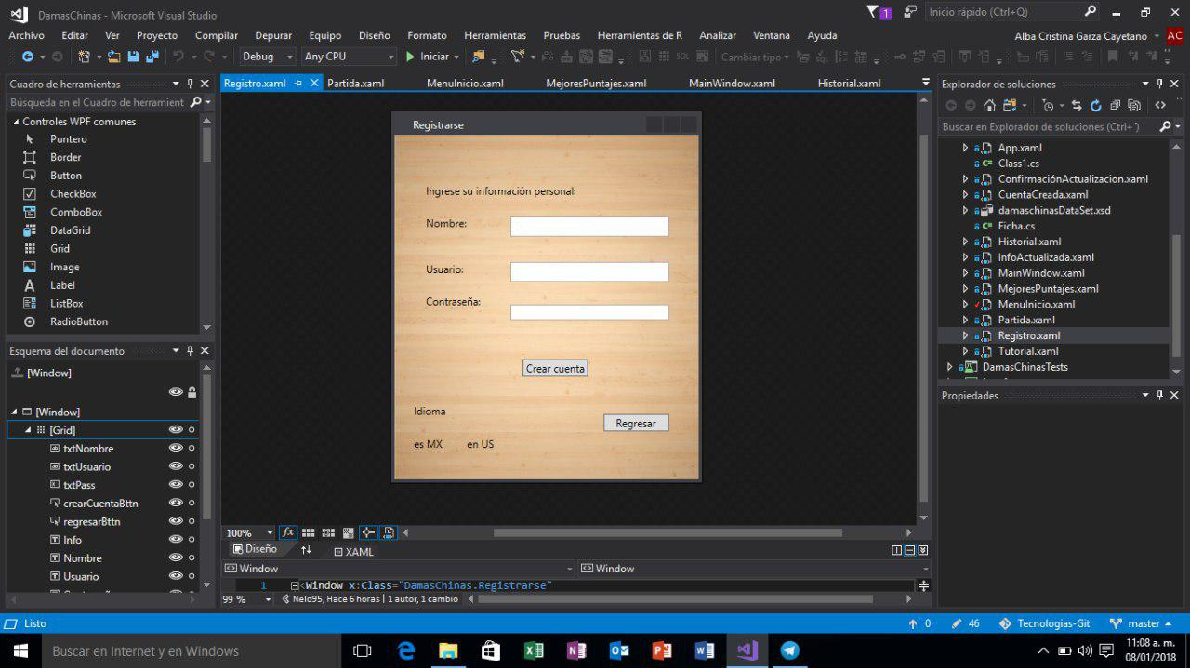

**CU03. Administrar cuenta**

|  |  |
| --- | --- |
| ID: | CU03 |
| Nombre: | Administrar cuenta |
| Autor(es): | Alba Cristina Garza Cayetano |
| Fecha de creación: | 25/Septiembre/2017 |
| Fecha de modificación: | - |
| Actor(es): | Jugador |
| Descripción: | Permite al jugador consultar y actualizar su información y darse de baja del juego Damas Chinas |
| Precondiciones: | 1. Que exista conexión a la base de datos  2. Que el jugador haya ingresado al sistema  3. Que el jugador haya elegido “Administrar cuenta” |
| Flujo normal: | 1. El sistema muestra en pantalla la información bloqueada del jugador para que no se pueda editar y unos botones de “Actualizar información” , “Darse de baja” y “Regresar”.  2. El jugador oprime “Actualizar información”.  3. El sistema muestra una ventana con la informaciñon del jugador editable además de unos botones de “Actualizar” y “Regresar”.  4. El jugador realiza los cambios pertinents.  5. El jugador oprime en “Actualizar”  6. El sistema valida los cambios y muestra una ventana emergente con el mensaje “Información actualizada con éxito”  7. Termina CU |
| Flujos alternos: | 2.   1. El jugador oprime “Desactivar cuenta”. 2. El sistema desactiva la cuenta y muestra una ventana emergente con el mensaje “Cuenta desactivada con éxito”. 3. Termina flujo alterno   5.   1. El jugador oprime “Cancelar” 2. El sistema descarta los cambios, cierra la ventana actual y regresa a la pantalla con el menú principal. 3. Termina flujo alterno |
| Excepciones: | 5 1. El sistema no puede recuperar la información del jugador por una mala conexión a la base de datos y muestra una ventana emergente con el mensaje “Error al mostrar la información, por favor intente más tarde.”  6. El sistema no puede guardar la información actualizada del jugador por una mala conexión a la base de datos y muestra una ventana emergente con el mensaje “Error al guardar la información, por favor intente más tarde”. |
| Postcondiciones: | Se guardó la información actualizada del jugador en la base de datos |
| Include: | - |
| Extend: | - |
| Prioridad: | Media |

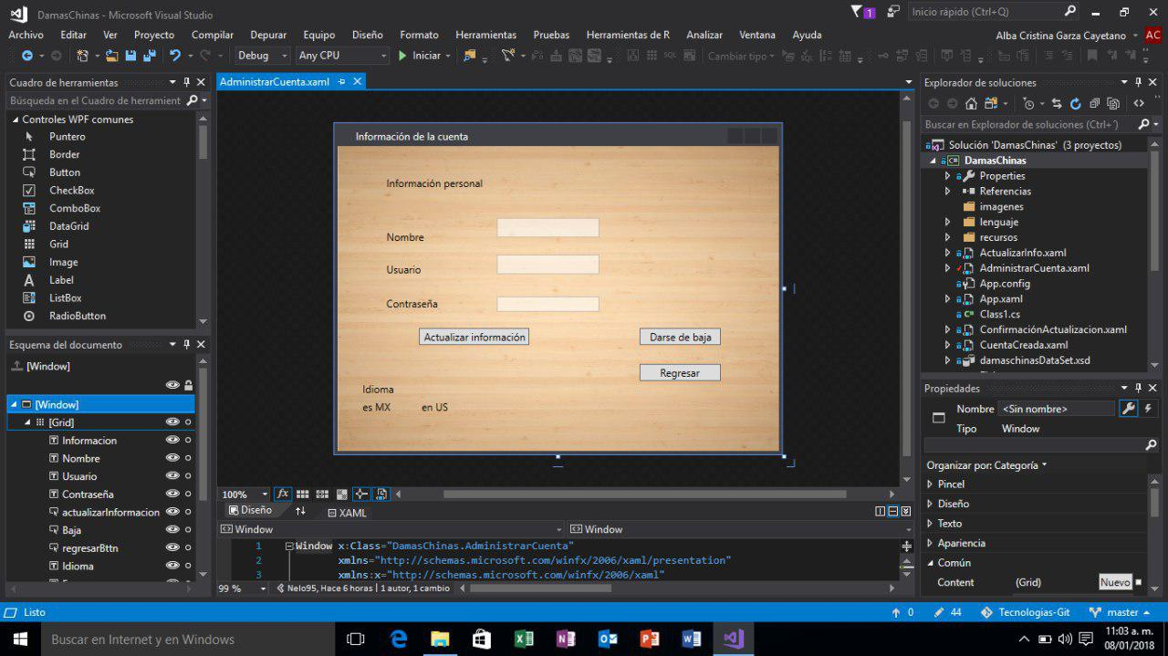

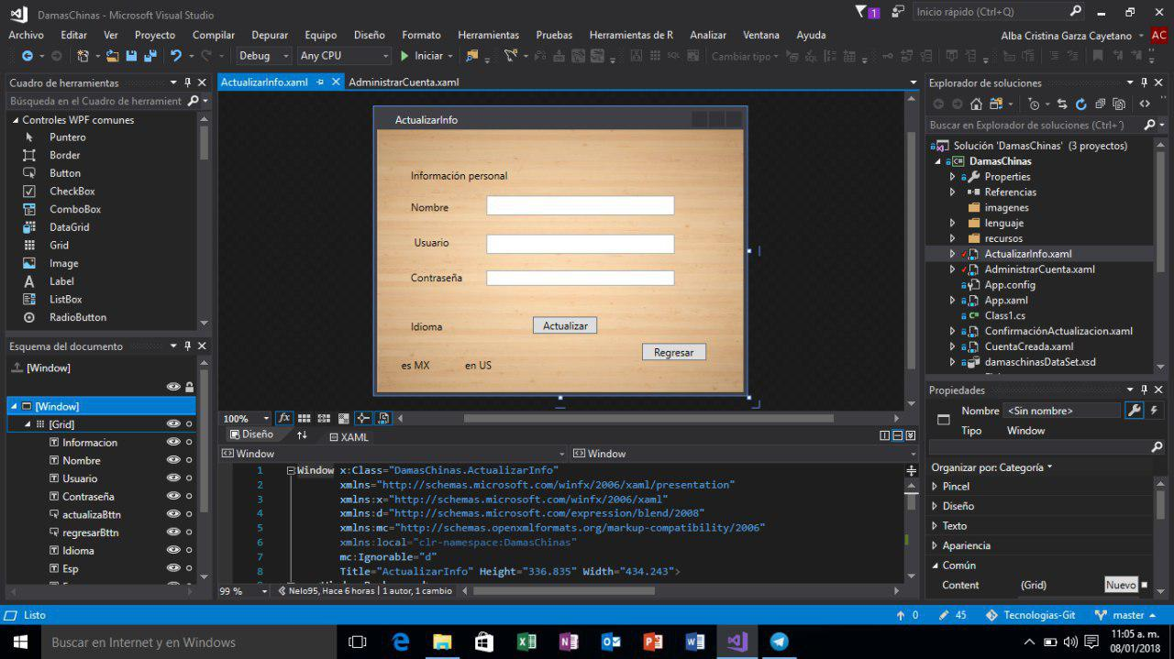

**CU04. Iniciar partida**

|  |  |
| --- | --- |
| ID: | CU04 |
| Nombre: | Iniciar partida |
| Autor(es): | Alba Cristina Garza Cayetano |
| Fecha de creación: | 25/Septiembre/2017 |
| Fecha de modificación: | - |
| Actor(es): | Jugador |
| Descripción: | Permite al jugador iniciar una partida del juego Damas Chinas |
| Precondiciones: | 1. Que exista conexión a la base de datos  2. Que el jugador haya ingresado al sistema  3. Que el jugador haya elegido “Iniciar partida” |
| Flujo normal: | 1. El sistema muestra una pantalla con el tablero , unos botones de “Estoy listo” y “Sincronizar juego”, además de un botón de “Regresar”.  2. El jugador oprime el botón “Estoy listo” para empezar la partida.  3. El jugador oprime el botón “Sincronizar juego”  4. El sistema asigna los colores correspodientes a cada jugador.  5. El jugador mueve las fichas para llegar a su objetivo  3. Termina CU |
| Flujos alternos: | 2.  1. El jugador oprime “Regresar”  3.El sistema descarta la información, cierra la  ventana actual y regresa a la pantalla  principal.  4. Termina flujo alterno |
| Excepciones: | 2. No se puede crear una nueva partida debido a un fallo con la conexión |
| Postcondiciones: | Se creó una nueva partida |
| Include: | - |
| Extend: | CU07: Unirse a partida |
| Prioridad: | Media |

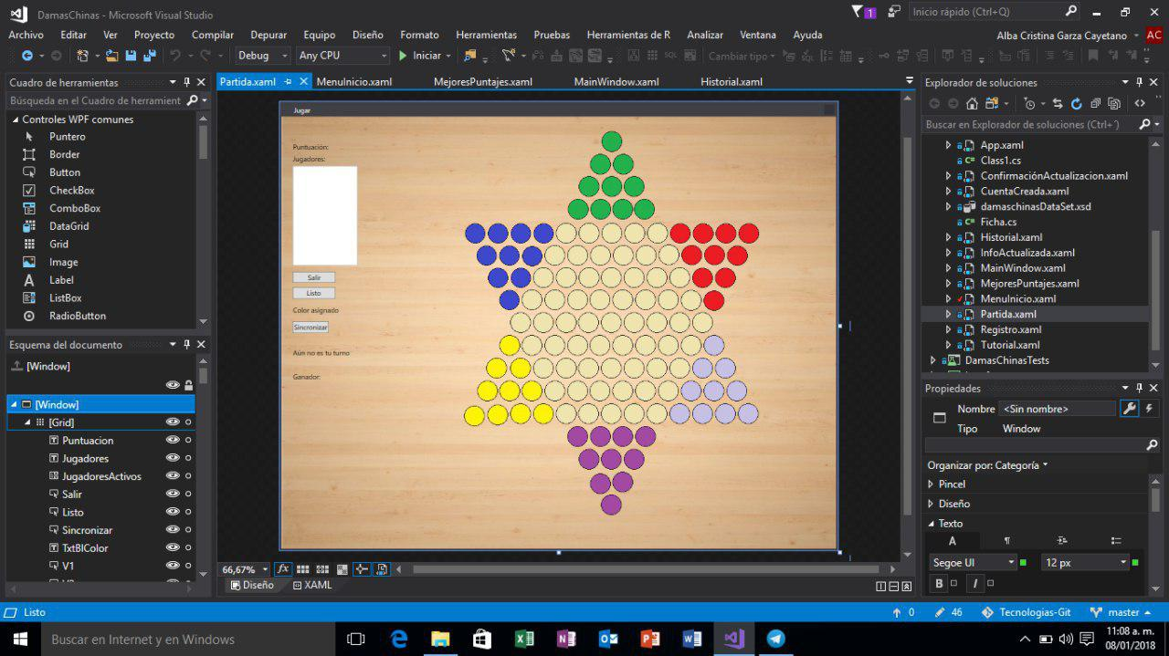

**CU05. Iniciar Tutorial**

|  |  |
| --- | --- |
| ID: | CU05 |
| Nombre: | Iniciar tutorial |
| Autor(es): | Alba Cristina Garza Cayetano |
| Fecha de creación: | 25/Septiembre/2017 |
| Fecha de modificación: | - |
| Actor(es): | Jugador |
| Descripción: | Permite al jugador iniciar el tutorial del juego y conocer sus instrucciones y reglas. |
| Precondiciones: | 1. Que exista conexión a la base de datos  2. Que el jugador haya ingresado al sistema  3. Que el jugador haya elegido “Iniciar tutorial” |
| Flujo normal: | 1. El sistema muestra en pantalla una ventana donde se explican las reglas del juego, movimientos permitidos y puntajes, además de unas opciones para cambiar el idioma y un boton de “Regresar”.  2. Termina CU |
| Flujos alternos: | 1.  1. El jugador oprime “Regresar”  2. El sistema cierra la ventana actual y regresa a la pantalla principal  3. Termina flujo alterno |
| Excepciones: | 1. El sistema no puede mostrar la información del tutorial y muestra un mensaje “Error al mostrar al tutorial” |
| Postcondiciones: | Se mostró correctamente la información del tutorial |
| Include: | - |
| Extend: | - |
| Prioridad: | Media |

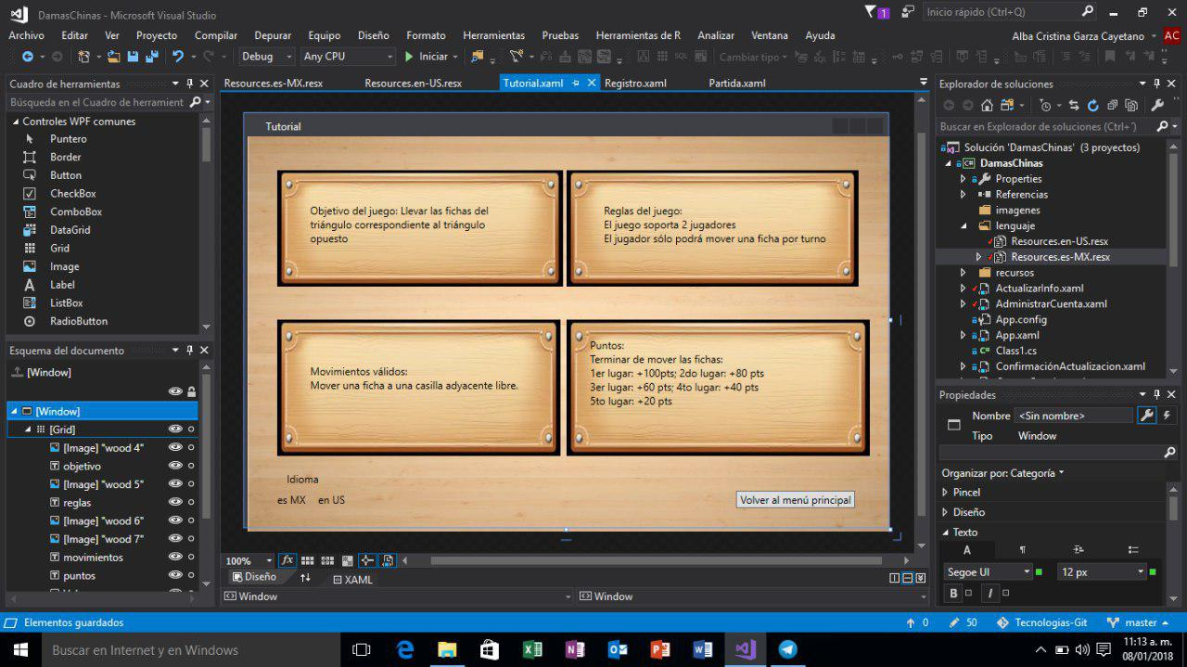

**CU06. Consultar puntajes**

|  |  |
| --- | --- |
| ID: | CU06 |
| Nombre: | Consultar puntajes |
| Autor(es): | Alba Cristina Garza Cayetano |
| Fecha de creación: | 25/Septiembre/2017 |
| Fecha de modificación: | - |
| Actor(es): | Jugador |
| Descripción: | Permite al jugador consultar la tabla de mejores puntajes. |
| Precondiciones: | 1. Que exista conexión a la base de datos  2. Que el jugador haya ingresado al sistema  3. Que el jugador haya elegido “Consultar puntajes” |
| Flujo normal: | 1. El sistema muestra en pantalla una tabla con la información de los puntajas y un comboBox para filtrarlos, además de un botón de “Volver al menú principal”  2. El jugador selecciona un filtro  3. La tabla se actualiza  4. Termina CU |
| Flujos alternos: | 2.  1. El jugador oprime “Volver al menú principal”  2. El sistema cierra la ventana y regresa a la ventana principal  3. Termina flujo alterno |
| Excepciones: |  |
| Postcondiciones: | Se guardó la información actualizada del jugador en la base de datos |
| Include: | - |
| Extend: | - |
| Prioridad: | Media |
|  |  |

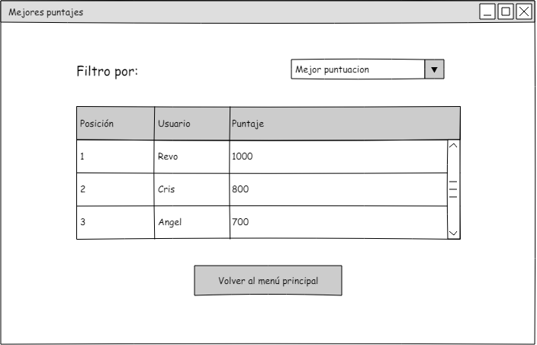

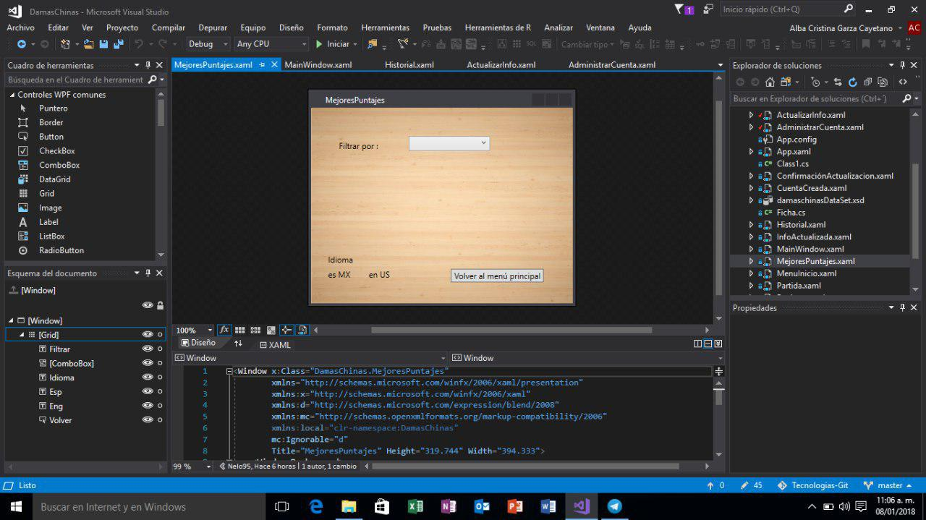

**CU08. Consultar historial**

|  |  |
| --- | --- |
| ID: | CU08 |
| Nombre: | Consultar historial |
| Autor(es): | Angel Augusto Carballo Gómez |
| Fecha de creación: | 01/09/2017 |
| Fecha de modificación: | 25/09/17 |
| Actor(es): | Jugador |
| Descripción: | Este caso de uso empieza cuando el jugador desea visualizar el historial de partidas jugadas en el juego “Damas chinas” |
| Precondiciones: | Pre01. Jugador debe haber jugado al menos una partida de manera previa para poder visualizar algo |
| Flujo normal: | 1. Jugador hace clic en “Historial” 2. Sistema despliega la GUI de Historial con los apartados (Filtrar por, TablaHistorial, Idioma y Volver al menú principal) donde se muestran todas las partidas donde el jugador haya participado, mostrando su puntuación y el ganador de esa partida. |
| Flujos alternos: | 2.1 Sistema despliega la GUI de Historial con los apartados (Filtrar por, TablaHistorial, Idioma y Volver al menú principal) y muestra un mensaje en la tabla “No se han encontrado partidas jugadas” |
| Excepciones: | 2.1 Sistema muestra un mensaje “Ha ocurrido un error de conexión, inténtelo más tarde” |
| Postcondiciones | Post01. Jugador debe ser capaz de visualizar un historial completo de partidas donde haya participado |
| Include: | Ninguno |
| Extend: | - |
| Prioridad | Media |

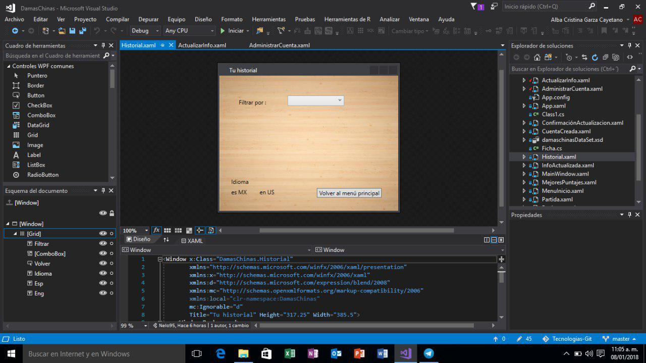

**CU09. Mover ficha**

|  |  |
| --- | --- |
| ID: | CU09 |
| Nombre: | Mover ficha |
| Autor(es): | Angel Augusto Carballo Gómez |
| Fecha de creación: | 01/09/2017 |
| Fecha de modificación: | 25/09/17 |
| Actor(es): | Jugador |
| Descripción: | Este caso de uso inicia cuando el jugador desea realizar su jugada durante su turno, el sistema se encarga de validarlo. |
| Precondiciones: | Pre01. Jugador debe encontrarse jugando una partida |
| Flujo normal: | 1. Jugador selecciona la ficha que desea mover y selecciona una posición destino. 2. Sistema valida que el movimiento sea posible (Espacio vacío o espacio disponible para saltar) 3. Jugador confirma el movimiento de la ficha. 4. Sistema pasa el turno al siguiente jugador con sus respectivas fichas- |
| Flujos alternos: | 3.1 Jugador cancela el movimiento y realiza otro más  4.1 Sistema detecta que el movimiento es un “Salto” y agrega un movimiento extra (dependiendo la cantidad de saltos) siempre y cuando no haya excedido el tiempo límite del turno (1 min), también hace el cálculo de los puntos dependiendo la cantidad de saltos que haya realizado ese turno(en casillas donde la ficha no haya estado anteriormente). |
| Excepciones: | * 1. Sistema muestra un mensaje “Esa jugaba no es posible” |
| Postcondiciones | Post01. Jugador debe ser capaz de realizar sus turnos de manera correcta |
| Include: | Ninguno |
| Extend: | Ninguno |
| Prioridad | Alta |



**CU10. Cambiar idioma**

|  |  |
| --- | --- |
| ID: | CU10 |
| Nombre: | Cambiar idioma |
| Autor(es): | Angel Augusto Carballo Gómez |
| Fecha de creación: | 01/09/2017 |
| Fecha de modificación: | 25/09/17 |
| Actor(es): | Jugador |
| Descripción: | Este caso de uso inicia cuando el jugador desea visualizar la GUI del sistema en un idioma diferente (Entre el Español e Inglés) |
| Precondiciones: | Pre01. El sistema debe estar en el idioma contrario al que desea ser visualizado |
| Flujo normal: | 1. Jugador se sitúa sobre el apartado “Idioma:” y hace clic en el idioma que desee visualizar. 2. Sistema hace la consulta necesaria al diccionario y cambia los textos al idioma seleccionado |
| Flujos alternos: | 2.1 Sistema reconoce que el idioma seleccionado ya está aplicado y no hace nada |
| Excepciones: | 2.1 Sistema manda un mensaje “ERROR” |
| Postcondiciones | Post01. Jugador debe ser capaz de visualizar la GUI del sistema en el idioma deseado |
| Include: | Ninguno |
| Extend: | Ninguno |
| Prioridad | Baja |

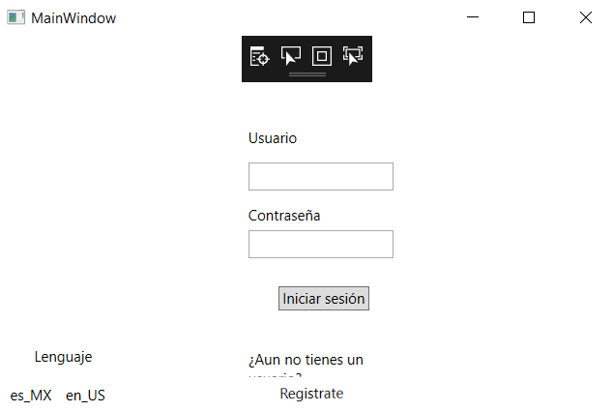

**CU11. Unirse a partida**

|  |  |
| --- | --- |
| ID: | CU11 |
| Nombre: | Unirse a partida |
| Autor(es): | Angel Augusto Carballo Gómez |
| Fecha de creación: | 01/09/2017 |
| Fecha de modificación: | 25/09/17 |
| Actor(es): | Jugador |
| Descripción: | Este caso de uso inicia cuando el jugador desea unirse a una partida que este siendo hosteada por otro jugador. |
| Precondiciones: | Pre01. Jugador debe haber realizado una búsqueda de partida de manera previa. |
| Flujo normal: | 1. Jugador selecciona su partida deseada y hace clic en Unirse 2. Sistema verifica el cupo, y hace la conexión a la partida del host correspondiente. |
| Flujos alternos: | 2.1 Sistema verifica el cupo, y manda un mensaje “Error al unir, cupo lleno” |
| Excepciones: | 6.1 Sistema muestra un mensaje “Error no se puede establecer conexión con el host” |
| Postcondiciones | Post01. Jugador debe encontrarse en la partida del host listo para jugar |
| Include: | Ninguno |
| Extend: | CU07. |
| Prioridad | Alta |

**3.3 Requisitos de Rendimiento**

Se espera que el número de usuarios sean 2, 3, 4 ó 6 dependiendo de la configuración del host. El sistema de juego Damas Chinas no almacena muchos datos, más que la información de los usuarios y los puntajes más altos, por lo que las consultas a la base de datos serán rápidas.

**3.4 Restricciones del Diseño**

El análisis y diseño de la aplicación se hace bajo los principios del paradigma Orientado a objetos, por lo tanto, lo más conveniente es usar un lenguaje de programación enfocado a su manejo: C#. Entonces, se hará una conexión entre un IDE que utilice C#, en este caso el IDE elegido es Visual Studio y la base de datos usada: MySQL.

**3.5 Atributos del Sistema**

* **Desempeño:**
  + Se garantiza que el diseño de las consultas u otro proceso no afecte el desempeño de la base de datos, ni considerablemente el tráfico de la red.
* **Seguridad:**
  + Cada usuario deberá establecer una contraseña con las siguientes características:
    - Longitud mínima de 8 caracteres.
    - Utilización de números y letras.
    - Utilización de mayúsculas y minúsculas.
  + Se garantiza la confiabilidad, la seguridad y el desempeño del sistema informático a los diferentes usuarios. En este sentido la información almacenada o registros realizados podrán ser consultados y actualizados permanente y simultáneamente, sin que se afecte el tiempo de respuesta.
* **Rapidez:**
  + El sistema estará conformado de manera que las realizaciones de las actividades se logren rápida y eficazmente.
* **Mantenimiento:**
  + La documentación del sistema estará documentada, para que el personal ajeno al programa pueda aprender la estructura del código y así realizar un correcto mantenimiento.
* **Tolerancia a fallas:** 
  + Se contará con un respaldo (que realice copias de seguridad periódicamente) para que en caso de un siniestro en el servidor principal que contiene la base de datos, no exista pérdida de información importante.
* **Uso:**
  + El sistema contará con interfaces intuitivas para que los usuarios puedan utilizarlo con facilidad.
* **Fiabilidad:**
  + La disponibilidad del sistema debe ser continua con un nivel de servicio para los usuarios de 7 días por 24 horas, garantizando un esquema adecuado que permita ante una posible falla en cualquiera de sus componentes, contar con una contingencia, generación de alarmas.

**ANEXO**

**Selección del Framework de desarrollo**

**WINDOWS COMMUNICATION FOUNDATION**

Nuestro videojuego fue desarollado en C# con ayuda del IDE Visual Studio, para el cuál escogimos utilizar Windows Communication Foundation (WCF).

WCF es un framework de trabajo para aplicaciones orientadas a servicios.

Cuenta con clientes: que son las aplicaciones que inician la comunicación.

Servicios: Aplicaciones que esperan los mensajes de los clientes y responden a los mismos. Estos mensajes son enviados entre endpoints (lugar donde un mensaje es enviado o recibido).

Un servicio expone uno o más application endpoints y un cliente genera un endpoint compatible con uno de los endpoints del servicio dado. Esta combinación entre servicio y cliente compatible conforman un communication stack.

* Este framework nos permite mantener una interacción limitada con la aplicación debido a que sólo se definen las interfaces necesarias
* Analizando la relación costo-esfuerzo podemos observar que WCF es adecuado para lo que necesitamos ya que es mínimo el esfuerzo realizado para su utilización y entendimiento
* Visual Studio tiene una opción de depurar los servicios cuando se ejecuta el programa lo cual nos ahorra tiempo, además que muestra los errores de manera concreta
* Promueve la facilidad de creación de servicios web interoperables y aplicaciones que hagan uso de los mismos.

**CONCLUSIONES Y LECCIONES APRENDIDAS**

**Alba Cristina:**

Con este proyecto, me vi en la necesidad de salir de mi zona de confort y arriesgarme a aprender un nuevo lenguaje de programación, en este caso C#. Aunque el lenguaje no varía mucho en cuanto a Java, había ciertas cosas que se mandaban a llamar de manera distinta, lo cual fue un poco confuso al principio.

Elegimos desarrollar el juego Damas chinas con ayuda del IDE Visual Studio, con ventanas Windows Presentation Foundation (WPF) porque las plantillas de WPF crean un documento .xaml el cual está en en xml lo que hace que se pueda mantener una comunicación entre servicios WCF con distintos lenguajes de programación. Además, tiene más opciones que Windows Forms, como el binding o la creación de estilos para agilizar el trabajo del diseño.

También elegimos el framework Windows Communication Foundation ya que el soporte para servicios Web avanzados en WCF proporciona una mensajería segura, fiable y organizada en transacciones, además de interoperabilidad, también simplifica el desarrollo de sistemas interconectados. WCF unifica una gran variedad de funcionalidades de sistemas distribuidos en una arquitectura organizable y extensible, que abarca transportes, sistemas de seguridad, patrones de mensajería, sistemas de codificación, topologías de red y modelos de alojamiento.

Los frameworks son herramientas que facilitan el trabajo a los desarrolladores, y aunque utilizar frameworks presenta muchos retos creo que a largo plazo presenta más beneficios que el no usarlos, principalmente porque mejora la calidad, y disminuye los costos del desarrollo de software.

A pesar de las ventajas que trae consigo la utilización de frameworks, debemos tener en cuenta que también existen desventajas que pueden retrasar el trabajo del equipo de desarrollo, por ejemplo, que, a partir de cierta versión de un framework, deje de ser compatible con un IDE y no se encuentren alternativas confiables.

Al final, puedo concluir que WCF fue una buena elección de framework porque nos facilitó el trabajo de la comunicación entre los clientes y el servidor, haciendo que se lograra una conexión exitosa entre el servidor y los clientes.

**Angel Augusto:**

En cuanto al proyecto, tengo que aceptar que me abrió los ojos a una perspectiva aún más grande acerca del potencial que tiene un proyecto de software. Sin mucha experiencia en un lenguaje para el desarrollo de clases, interfaces y conexiones en red; siento que C# fue una buena opción a elegir ya que suele ser un poco intuitivo en cuanto se comprende como hacer lo que uno quiere hacer.

Al utilizar el lenguaje de programación C# optamos por utilizar su IDE por excelencia que es Visual Studio y nuestro manejo de interfaces al estilo Windows Presentation Foundation(WPF), este nos brindaba retrocompatibilidad con Windows Comunication Foundation(WCF) que nos facilito cuestiones de comunicación entre el Cliente y Servidor sin tener que preocuparnos por el tráfico en hilos.

En cuanto a WCF me sorprendió el manejo de los contratos, con estos la conexión se simplifico, después de invertir un tiempo para saber como funcionan, pero también la flexibilidad que tiene vale la pena. Al menos en cuanto a comunicación, se logro conseguir la conexión entre cliente y servidor en una fase temprana lo que nos permitió probar nuestros distintos métodos del servidor hacia el cliente.

Me gustó que mi propuesta de utilizar un tipo de "Base de conocimientos" fuera aceptada por mi compañera, ya que nos permitió utilizar diferentes modelos de alojamiento de dato como son: Las tuplas, Las listas y Los diccionarios.